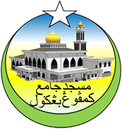**MASJID JAMEK KAMPUNG BANGGOL**

**JALAN POKOK SENA**

**13220 KEPALA BATAS**

**PULAU PINANG**

**JAIPP/PMS/30/04/04**

**TELEFON : PENGERUSI ( 0134261646 ), SETIAUSAHA ( 0134336532 )**

MJKB/006 Bil ( 35 ).

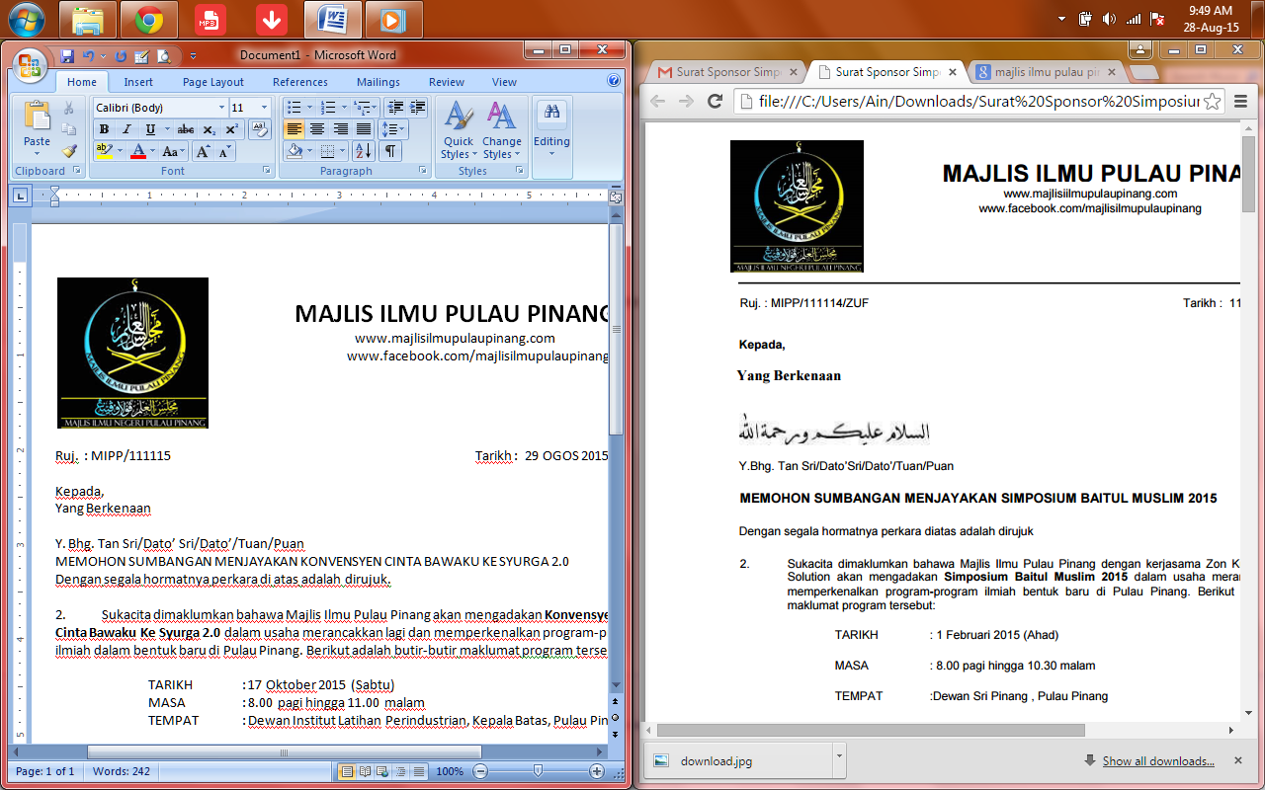Tarikh : 12 Jun 2019

Kepada:

Surau As Solihin, Kampung Aman

Surau Al Abrar, Kg Aman Hujung

Surau Permatang Kerai Besar

Surau Lebai Awang, Permatang Kerai Kecil

Surau Nurul Ehsan, Pokok Sena

Surau Ehsaniah, Kpg Baru Pondok.

Surau As Syakirin, Kpg Baru

Surau Haji Ahmad Tuan Husin, Pondok

Surau An Nur Taman Koskam

Surau Taman Pokok Sena

Y.Bhg. Tan Sri/Dato’ Sri/Dato’/Tuan/Puan

**MESYUARAT PENYELARASAN JAMUAN AIDILFITRI MASJID JAMEK KAMPUNG BANGGOL 2019**

Perkara di atas dengan hormatnya dirujuk.

2. Sukacita dimaklumkan bahawa Masjid Jamek Kampung Banggol akan mengadakan Jamuan Aidilfitri pada 30 Jun 2019. Sehubungan itu satu mesyuarat penyelarasan akan diadakan pada :

Tarikh : 19 Jun 2019

Hari : Rabu

Masa : 9.15 Malam

Tempat : Dewan Seminar Surau As Syakirin, Kampung Baru, Pokok Sena

3. Pihak kami memohon agar pengerusi, setiausaha atau ahli jawatankuasa hadir bagi membincangkan persiapan jamuan aidilfitri yang akan diadakan.

4. Kerjasama daripada semua surau amat-amat dihargai.

Sekian, terima kasih.



**(**MOHD SOBRI BIN SALEH**)**

Pengerusi

Qaryah Masjid Kampung Banggol